Московский авиационный институт

(государственный технический университет)

**Факультет прикладной математики и информационных технологий**

Кафедра теории вероятности и компьютерного моделирования

**ЛАБОРАТОРНАЯ РАБОТА №2**

**ОТЧЕТ**

**по теме**

**«Исследование результатов работы по проверке гипотез критериев Стьюдента и Вилкоксона»**

**VII семестр**

Студент: Бабичева А. Д.

Группа: М8О-404Б-17

Руководитель: Горяинов А. В.

Оценка:___________________

**Москва, 2020**

**Формулировка задания**

Необходимо получить 2 выборки с выбросами из реализаций случайной величины, распределенной по Тьюки:

1) С нулевым математическим ожиданием.

2) С математическим ожиданием, отличным от нуля

Исследовать результаты проверки гипотезы о сдвиге с помощью критериев: Стьюдента и Вилкоксона. Построить графики зависимости частоты ошибки 2 рода при изменении параметров: дисперсии выбросов, доли выбросов и математического ожидания для второй выборки.

**Теоретическое обоснование**

Для моделирования распределения Тьюки необходимо получить две выборки реализаций гауссовских случайных величин с существенно отличающимися дисперсиями и далее объединить в одну выборку с определенной долей элементов выборки выбросов.

Статистика критерия Стьюдента:

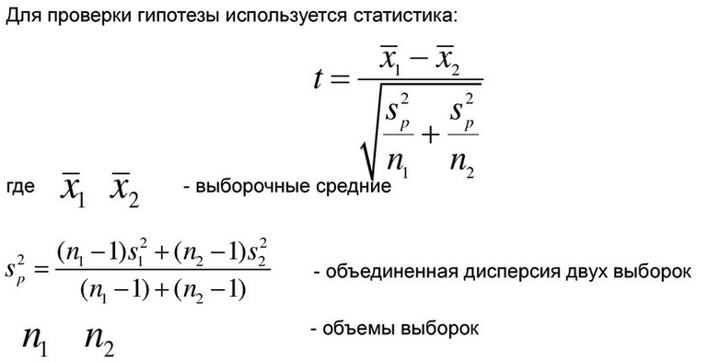

Для проверки гипотезы критерием Вилкоксона необходимо ранжировать объединенную выборку. Статистикой критерия будет центрированная и нормированная сумма рангов выборки Y.

Для обеих критериев гипотеза будет приниматься на уровне доверия 0.95.

**Код программы**

*Распределение Тьюки*

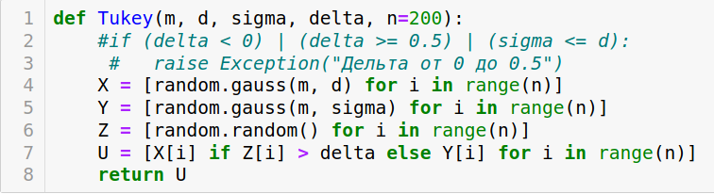

*Критерий Стьюдента*

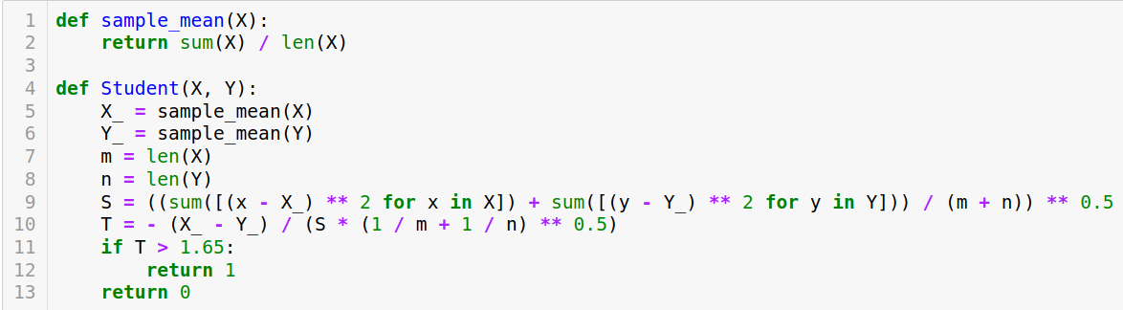

*Критерий Вилкоксона*

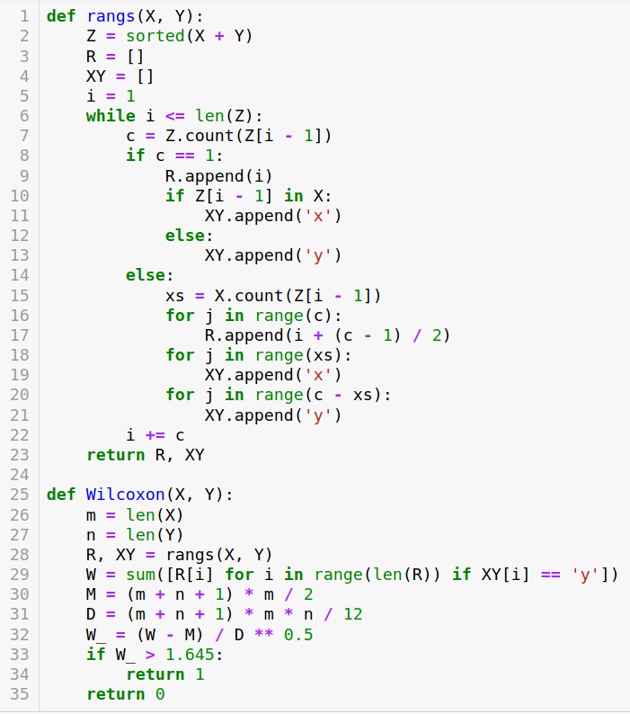

**Результаты**

